Nom : | TECHNOLOGIE | E. GEOFFROY
Prénom : | Simuler numériquement la structure ou le comportement d'un objet  Devoir maison noté | 2025/  2026
NOTE : |  | 2025/  2026

LAMPE
N°1
LAMPE
N°2
LAMPE
N°5
LAMPE
N°4
LAMPE
N°3
LAMPE
N°6
LAMPE
N°7

Exercice 1:

Combien de lampes faut-il pour réaliser le compteur ci-dessous ?
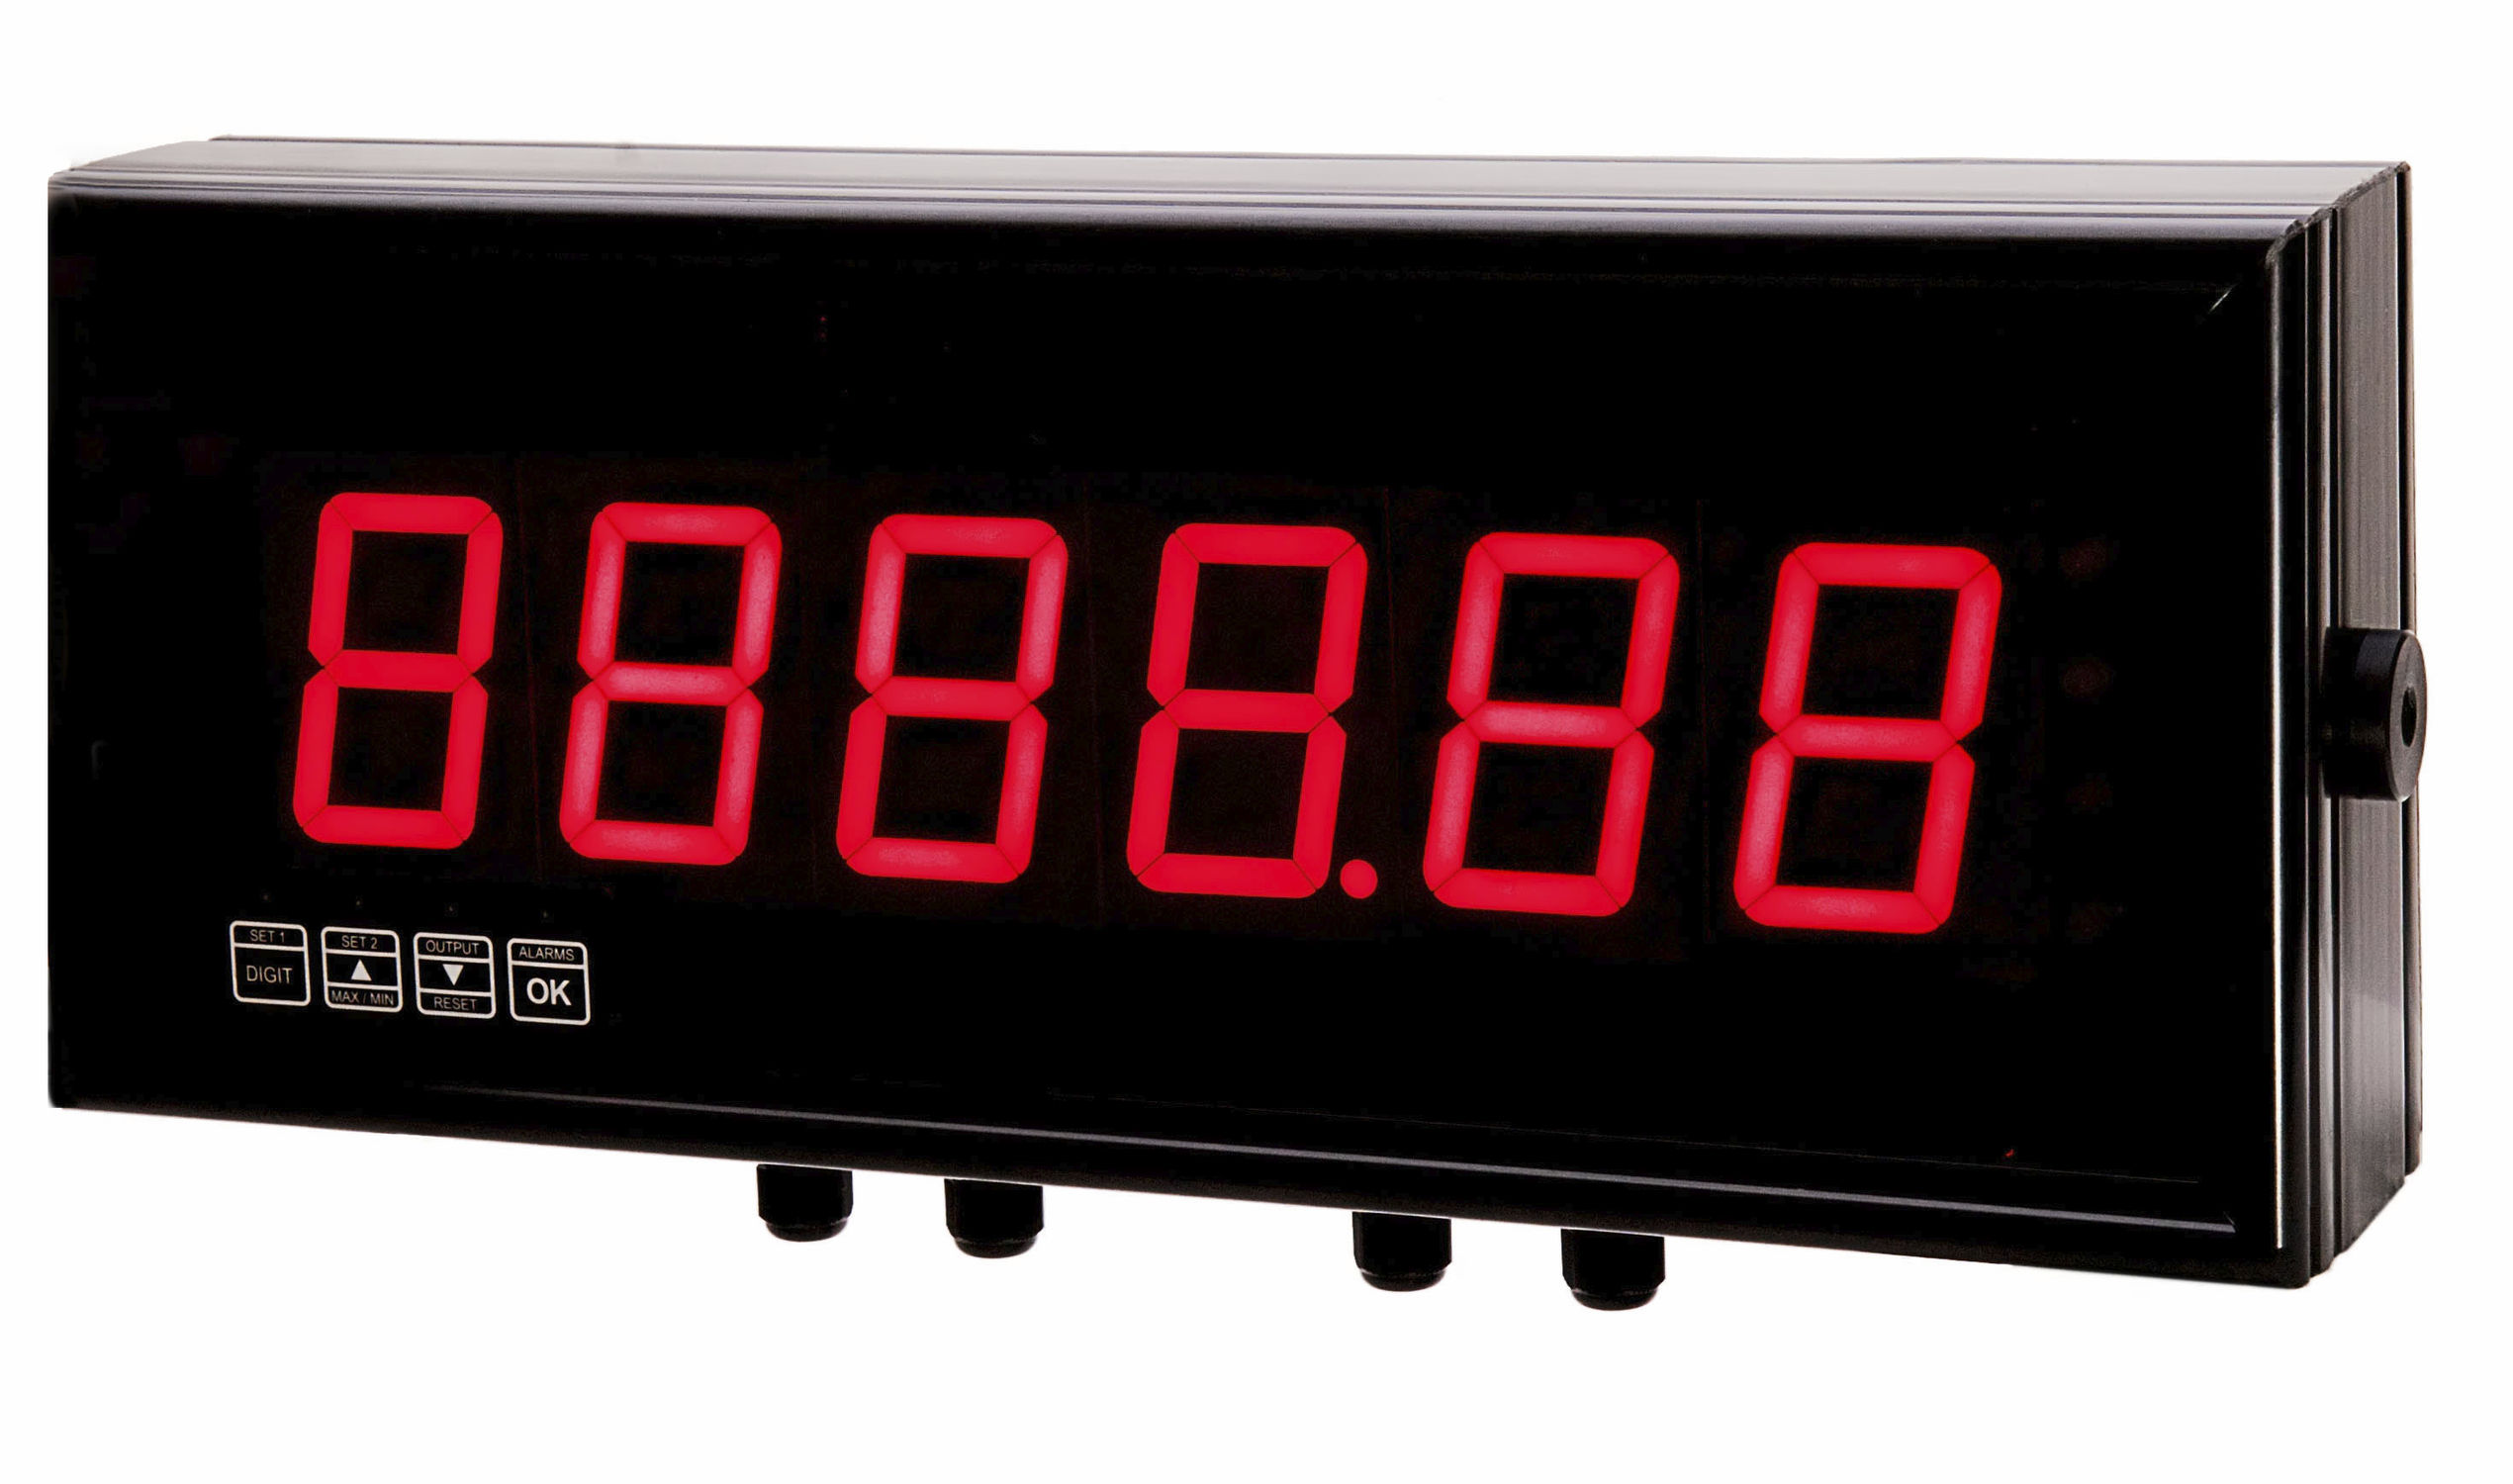
Il faut ....... lampes.

Exercice 2 : « Compteur chiffres pairs »
Compléter l'algorithme ci-dessous pour que l'afficheur numérique compte de 2 en 2 à partir de 0. (0, 2, 4, 6, 8, 0, 2, 4, 6, 8 ...).
Toutes les lampes
sont éteintes
L1=0 , L2=0, L3=0, L4=0,
L5=0, L6=0 et L7=0
Éteindre

Allumer
L1=1
L2=1
………
………
….........
…………
Éteindre
L1=0
…………
Allumer
…………
Éteindre
………
…......
…….....
….......
Allumer
…………
…………
Attendre 2 secondes
Attendre 2 secondes
Attendre 2 secondes
Attendre 2 secondes
Éteindre

Allumer
……………
…...........
Attendre 2 secondes
Éteindre

Allumer

Attendre 2 secondes

Exercice 3 : « Message secret »
L'algorithme ci-dessous permet de faire défiler les lettres d'un mot sur l'afficheur numérique. Quel est ce mot ? ………………………………………………………………………
Toutes les lampes
sont éteintes
L1=0 , L2=0, L3=0, L4=0,
L5=0, L6=0 et L7=0
Éteindre
L3=0
Allumer
L2=1
L5=1
Éteindre

Allumer
L1=1
L3=1
L4=1
L6=1
L7=1
Attendre 2 secondes
Attendre 2 secondes
Attendre 2 secondes

Éteindre
Allumer
L6=1
L7=1

Attendre 2 secondes

Éteindre toutes les lampes

L1=0 , L2=0, L3=0, L4=0,
L5=0, L6=0 et L7=0

Répéter 2 fois

Éteindre
L4=0
L5=0
L6=0
L7=0
Allumer
L3=1

Attendre 2 secondes

Exercice 2 : Tableau de vérité

Lettres | L1 | L2 | L3 | L4 | L5 | L6 | L7
0
2
4
6
8

Exercice 3 : Tableau de vérité

Lettres | L1 | L2 | L3 | L4 | L5 | L6 | L7

Exemples : Affichage du 0 Affichage du S
LAMPE
N°1
LAMPE
N°2
LAMPE
N°5
LAMPE
N°4
LAMPE
N°3
LAMPE
N°6
LAMPE
N°7
LAMPE
N°1
LAMPE
N°2
LAMPE
N°5
LAMPE
N°4
LAMPE
N°3
LAMPE
N°6
LAMPE
N°7

L1=1 ; L2=1 ; L3=1 ; L4=1 ; L5=1 ; L6=1 L1=1 ; L3=1 ; L4=1 ; L6=1 L5=1 ; L7=1
et L7=0 et L2=0 ; L5=0
Annexe :
L3=1
L2=1
L4=1
L7=1
L6=1
L1=1
L5=1
L5=0
L5=0
L5=0
Coller
L7=0
L1=0
L6=0
L2=0
L4=0
L3=0
L7=0

